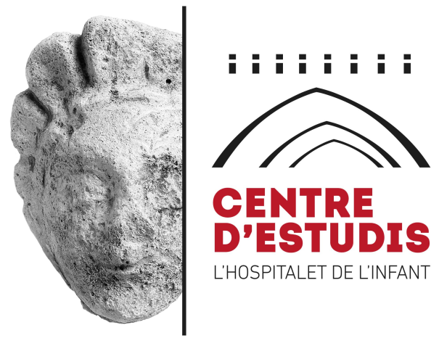
Us adjuntem calendari de les propers activitats del CELHI
11 de maig. Cicle cinema nostàlgic. Projecció de “La ley del silencio”. Auditori 21.30h.
14 de maig. Sortida a Barcelona al Museu Arqueològic de Catalunya a veure l’exposició “Navegants d’aiguamolls”. Servei d’autocar: sortida a les 8.30 davant casa de la Vila. Preus (inclou autocar, entrada al museu i visita guiada) Socis: 15€, no socis, 20€, menors 12 anys, 10 €. Dinar (opcional) 18 €. Sortida 8.30 davant Casa de la Vila. Inscripcions: 977 82 30 12/ 635 68 98 29.
19 de maig. Cicle cinema nostàlgic. Projecció de “Lazos humanos” Auditori 21.30h.
25 de maig. Cicle cinema nostàlgic. Projecció de “Luz que agoniza”. Auditori 21.30h.

